

行程问题基础


教学目标
- 行程的基本概念，会解一些简单的行程题.
- 掌握单个变量的平均速度问题及其三种基本解题方法：“特殊值法”、“设而不求法”、“设单位1法”
- 利用对比分析法解终（中）点问题
知识精讲
一、、、探源
我们经常在解决行程问题的过程中用到、、三个字母，并用它们来分别代表路程、速度和时间。那么，为什么分别用这三个字母对应这三个行程问题的基本量呢？今天我们就一起了解一下。表示时间的，这个字母代表英文单词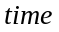，翻译过来就是时间的意思。表示速度的字母，对应的单词同学们可能不太熟悉，这个单词是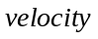，而不是我们常用来表示速度的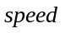。表示物理学上的速度。与路程相对应的英文单词，一般来说应该是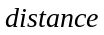，但这个单词并不是以字母开头的。关于为什么会用来代表路程，有一个比较让人接受的说法，就是在行程问题的公式中，代表速度的和代表时间的在字母表中比较接近，所以就选取了跟这两个字母位置都比较接近的来表示速度。
二、关于s、v、t 三者的基本关系
速度×时间=路程 可简记为：
路程÷速度=时间 可简记为：
路程÷时间=速度 可简记为：
三、平均速度
平均速度的基本关系式为：
平均速度总路程总时间；
总时间总路程平均速度；
总路程平均速度总时间。

板块一、简单行程公式解题
- 韩雪的家距离学校480米，原计划7点40从家出发8点可到校，现在还是按原时间离开家，不过每分钟比原来多走16米，那么韩雪几点就可到校？
【考点】行程问题 【难度】2星 【题型】解答
原来韩雪到校所用的时间为20分钟，速度为：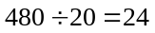(米/分)，现在每分钟比原来多走16米，即现在的速度为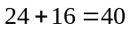(米/分)，那么现在上学所用的时间为：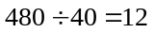(分钟)，7点40分从家出发，12分钟后，即7点52分可到学校．
【答案】7点52分

小白从家骑车去学校，每小时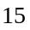千米，用时小时，回来以每小时千米的速度行驶，需要多少时间？
【考点】行程问题 【难度】2星 【题型】解答
从家到学校的路程：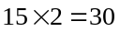（千米），回来的时间 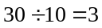（小时）．
【答案】小时

- 甲、乙两地相距100千米。下午3点，一辆马车从甲地出发前往乙地，每小时走10千米；晚上9点，一辆汽车从甲地出发驶向乙地，为了使汽车不比马车晚到达乙地，汽车每小时最少要行驶多少千米？.
【考点】行程问题 【难度】2星 【题型】解答
马车从甲地到乙地需要100÷10=10小时，在汽车出发时，马车已经走了9-3=6(小时)。依题意，汽车必须在10-6=4小时内到达乙地，其每小时最少要行驶100÷4=25(千米)．
【答案】25千米

两辆汽车都从北京出发到某地，货车每小时行60千米，15小时可到达。客车每小时行50千米，如果客车想与货车同时到达某地，它要比货车提前开出几小时？
【考点】行程问题 【难度】2星 【题型】解答
北京到某地的距离为：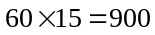（千米），客车到达某地需要的时间为：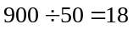（小时），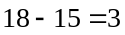（小时），所以客车要比货车提前开出3小时。
【答案】3小时

- 一天，梨和桃约好在天安门见面，梨每小时走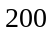千米，桃每小时走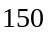千米，他们同时出发小时后还相距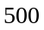千米，则梨和桃之间的距离是多少千米？
【考点】行程问题 【难度】2星 【题型】解答
我们可以先求出小时梨和桃走的路程：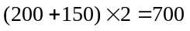(千米)，又因为还差千米，所以梨和桃之间的距离：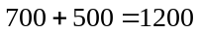(千米)．
【答案】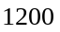千米

两列火车从相距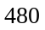千米的两城相向而行，甲列车每小时行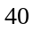千米，乙列车每小时行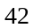千米，小时后，甲、乙两车还相距多少千米？
【考点】行程问题 【难度】2星 【题型】解答
两车的相距路程减去小时两车共行的路程，就得到了两车还相距的路程：
（千米）．
【答案】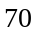千米

- 甲、乙两辆汽车分别从 A、B 两地出发相向而行，甲车先行三小时后乙车从 B 地出发，乙车出发5 小时后两车还相距15千米．甲车每小时行 48千米，乙车每小时行 50千米．求 A、 B 两地间相距多少千米？
【考点】行程问题 【难度】2星 【题型】解答
在整个过程中，甲车行驶了 3＋5= 8=(小时)，行驶的路程为：48× 8 =384(千米)；乙车行驶了 5 小时，行驶的路程为： 50 ×5 =250(千米)，此时两车还相距15 千米，所以 A 、 B 两地间相距：384＋250＋15 =649(千米)．
【答案】649千米

- 小燕上学时骑车，回家时步行，路上共用50分。如果往返都步行，则全程需要70分。求往返都骑车所需的时间。
【考点】行程问题 【难度】2星 【题型】解答
往返都步行分钟，则单程步行要用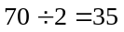
则单程骑车要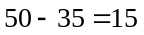分钟
所以往返都骑车要分钟
【答案】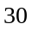分钟

- 骑自行车从甲地到乙地，以10千米／时的速度行进，下午1时到；以 15千米／时的速度行进，上午11时到。如果希望中午12时到，那么应以怎样的速度行进？
【考点】行程问题 【难度】2星 【题型】解答
13.12千米/时
【答案】13.12千米/时

- 从家里骑摩托车到火车站赶乘火车。若每时行30千米，则早到15分；若每时行20千米，则迟到5分。如果打算提前5分到，那么摩托车的速度应是多少？
【考点】行程问题 【难度】2星 【题型】解答
24千米／时。解：设离火车开车时刻还有x分。根据从家到火车站的距离，可列方程
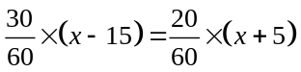
解得x=55（分）。所求速度应是30×[（55－15）÷（55－5）]＝24（千米／时）。
【答案】24千米／时

小红从家到火车站赶乘火车，如果每时行4千米，那么火车开时她还离车站1千米；如果每时行5千米，那么她就早到车站12分。小红家离火车站多少千米？
【考点】行程问题 【难度】2星 【题型】解答
9千米。提示：与第142题类似。
【答案】9千米

- 一艘轮船在离港口 20海里处船底破损，每分进水1.4吨，这艘轮船进水70吨后就会沉没。问：这艘轮船要在沉没前返回港口，它的时速至少达到多少海里？
【考点】行程问题 【难度】2星 【题型】解答
24海里。提示：先求进70吨水需要的时间。
【答案】24海里

- 解放军某部开往边境，原计划需要行军18天，实际平均每天比原计划多行12千米，结果提前3天到达，这次共行军多少千米？
【考点】行程问题 【难度】3星 【题型】解答
“提前3天到达”可知实际需要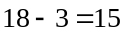天的时间，而“实际平均每天比原计划多行12千米”，则15天内总共比原来15天多行的路程为：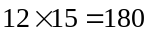(千米)，这180千米正好填补了原来3天的行程，因此原来每天行程为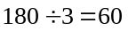(千米)，问题就能很容易求解．原来的速度为：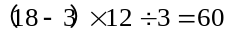(千米/天)，因此总行程为：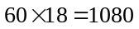(千米)另外本题通过画矩形图将会更容易解决：
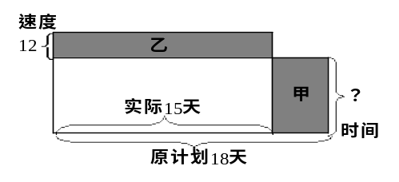
其中矩形的长表示时间，宽表示速度，由路程速度时间可知，矩形的面积表示的是路程，通过题意可以知道甲的面积等于乙的面积，乙的面积为，所以“？”处应为，而“？”表示的是原计划的速度，则这次行军的路程为：(千米)．
【答案】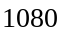千米

某人要到 60千米外的农场去，开始他以 6千米/时的速度步行，后来有辆速度为18千米/时的拖拉机把他送到了农场，总共用了6小时．问：他步行了多远？
【考点】行程问题 【难度】3星 【题型】解答
求步行路程，而且步行速度已知，需要求步行时间．如果6小时全部乘拖拉机，可以行进：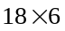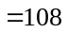(千米)，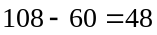(千米)，其中，这48千米的距离是在某段时间内这个人在行走而没有乘拖拉机因此少走的距离，这样我们就可以求出行走的时间为：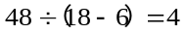(小时)，即这个人走了4个小时，距离为：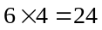(千米)，即这个人步行了24千米．
另外本题通过画矩形图将会更容易解决：
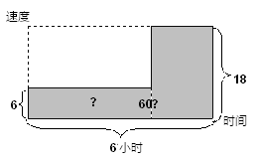
其中矩形的长表示时间，宽表示速度，由路程=速度×时间可知，矩形的面积表示的是路程，通过题意可以知道阴影部分的面积等于60，大矩形的面积为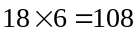，所以小矩形的面积为：，又因为小矩形的宽为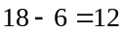，所以小矩形的长为：，所以“？”处矩形的面积为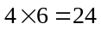(千米)，“？”表示的是步行的路程，即步行的路程为24千米．
【答案】24千米

（第六届《小数报》数学竞赛初赛题第1题）小明每天早晨6：50从家出发，7：20到校，老师要求他明天提早6分钟到校。如果小明明天早晨还是6：50从家出发，那么，每分钟必须比往常多走25米才能按老师的要求准时到校。问：小明家到学校多远？
【考点】行程问题 【难度】3星 【题型】解答
原来花时间是30分钟，后来提前6分钟，就是路上要花时间为24分钟。这时每分钟必须多走25米，所以总共多走了24×25=600米，而这和30分钟时间里，后6分钟走的路程是一样的，所以原来每分钟走600÷6=100米。总路程就是=100×30=3000米。
【答案】3000米

模块二、平均速度问题
- 甲、乙两地相距60千米，自行车队8点整从甲地出发到乙地去，前一半时间平均每分钟行1千米，后一半时间平均每分钟行0.8千米。自行车队到达乙地的时间是几点几分几秒？
【考点】行程问题 【难度】2星 【题型】解答
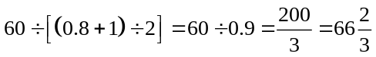，共用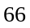分钟秒
自行车到达乙地的时间是点分秒
【答案】点分秒

- 如图，从A到B是12千米下坡路，从B到C是8千米平路，从C到D是4千米上坡路.小张步行，下坡的速度都是6千米/小时，平路速度都是4千米/小时，上坡速度都是2千米/小时.问小张从A到D的平均速度是多少?
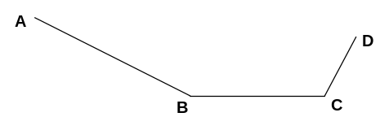
【考点】行程问题 【难度】2星 【题型】解答
从A到B的时间为：12÷6=2（小时），从B到C的时间为：8÷4=2（小时），从C到D的时间为：4÷2=2（小时），从A到D的总时间为：2+2+2=6（小时），总路程为：12+8+4=24（千米），那么从A到D 的平均速度为：24÷6=4（千米/时）．
【答案】4千米/时

如图，从A到B是6千米下坡路，从B到C是4千米平路，从C到D是4千米上坡路.小张步行，下坡的速度都是6千米/小时，平路速度都是4千米/小时，上坡速度都是2千米/小时.问从A到D的平均速度是多少？
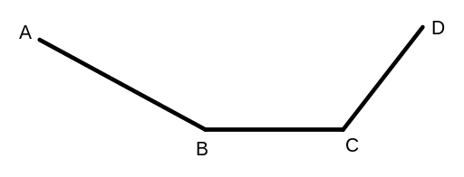
【考点】行程问题 【难度】2星 【题型】解答
从A到B的时间为：6÷6=1（小时），从B到C的时间为：4÷4=1（小时），从C到D的时间为：4÷2=2（小时），从A到D的总时间为：1+1+2=4（小时），总路程为：6+4+4=14（千米），那么从A到D 的平均速度为：14÷4=3.5（千米/时）
【答案】3.5千米/时

一个运动员进行爬山训练．从地出发，上山路长30千米，每小时行3千米．爬到山顶后，沿原路下山，下山每小时行6千米．求这位运动员上山、下山的平均速度．
【考点】行程问题 【难度】2星 【题型】解答
这道题目是行程问题中关于求上、下山平均速度的问题．解题时应区分平均速度和速度的平均数这两个不同的概念．速度的平均数(上山速度+下山速度)，而平均速度上、下山的总路程上、下山所用的时间和．所以上山时间：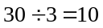(小时)，下山时间：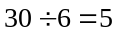(小时)，上、下山平均速度：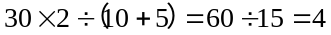(千米/小时)．
【答案】千米/时

- 摩托车驾驶员以每小时30千米的速度行驶了90千米到达某地，返回时每小时行驶45千米，求摩托车驾驶员往返全程的平均速度.
【考点】行程问题 【难度】2星 【题型】解答
要求往返全程的平均速度是多少，必须知道摩托车“往”与“返”的总路程和“往”与“返”的总时间.摩托车“往”行了90千米，“返”也行了90千米，所以摩托车的总路程是：90×2=180（千米），摩托车“往”的速度是每小时30千米，所用时间是：90÷30=3（小时），摩托车“返”的速度是每小时45千米，所用时间是：90÷45=2（小时），往返共用时间是：3+2=5（小时），由此可求出往返的平均速度，列式为：90×2÷（90÷30+90÷45）=180÷5=36（千米/小时）
【答案】36千米/小时

甲乙两地相距200千米，小强去时的速度是10千米/小时，回来的速度是40千米/小时，求小强往返的平均速度．
【考点】行程问题 【难度】2星 【题型】解答
去时的时间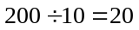（小时），回来的时间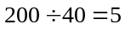（小时），平均速度总路程总时间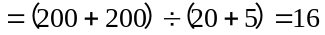（千米/小时）．
【答案】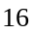千米/小时

- 飞机以720千米／时的速度从甲地到乙地，到达后立即以480千米／时的速度返回甲地.求该车的平均速度.
【考点】行程问题 【难度】2星 【题型】解答
设两地距离为：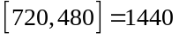（千米），从甲地到乙地的时间为：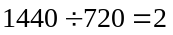（小时），从乙地到甲地的时间为：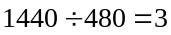（小时），所以该飞机的平均速度为：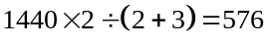（千米/时）。
【答案】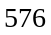千米/时

一个人从甲地去乙地，骑自行车走完全程的一半时，自行车坏了，又无法修理，只好推车步行到乙地. 骑车时每小时行12千米，步行时每小时4千米，这个人走完全程的平均速度是多少？
【考点】行程问题 【难度】2星 【题型】解答
① 参数法：设全程的的一半为S千米，前一半时间为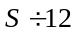，后一半时间为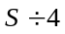，根据公式平均速度=总路程÷总时间，可得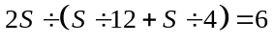（千米）。
②题目中没有告诉我们总的路程，给计算带来不便，仔细想一想，前一段路程与后一段路程相等，总路程是不影响平均速度的，我们自己设一个路程好了，路程的一半既是12的倍数又是4的倍数，所以可以假设路程的一半为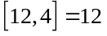（千米），来回两段路，每段路程12千米，那么总路程是：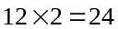 (千米),总时间是：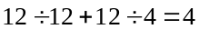（小时），所以平均速度是：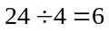（千米/小时）
注意：在这种特定的题目中，随便选一个方便的数字做总路程并不是不科学的，因为我们可以把总路程设为“单位1”，这样做无非是设了“单位24”，也就是把所有路程扩大了24倍变成整数，没有任何问题，不论总路程设成多少，结论都是一样的，大家可以验证一下.
【答案】千米/小时

从前有座山，山上有座庙，庙里有个老和尚会讲故事，王先生开车去拜访这位老和尚，汽车上山以30千米／时的速度，到达山顶后以60千米／时的速度下山.求该车的平均速度.
【考点】行程问题 【难度】2星 【题型】解答
设两地距离为：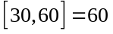（千米），上山时间为：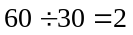（小时），下山时间为：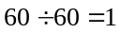（小时），所以该飞机的平均速度为：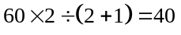（千米）。
【答案】千米

某人上山速度为每小时8千米，下山的速度为每小时12千米，问此人上下山的平均速度是多少？
【考点】行程问题 【难度】2星 【题型】解答
方法一：用设数代入法，设从山脚至山顶路程为48千米，下山用时为（小时），共用时（小时），路程为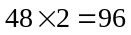（千米），平均速度为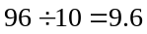（千米/小时）
方法二：设路程为单位1，上山用时为，下山用时为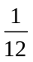，共用时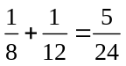，距离为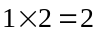，平均速度为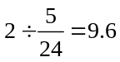（千米/小时）.
【答案】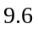千米/小时

- 一辆汽车从甲地出发到300千米外的乙地去，前120千米的平均速度为40千米／时，要想使这辆汽车从甲地到乙地的平均速度为50千米／时，剩下的路程应以什么速度行驶？
【考点】行程问题 【难度】2星 【题型】解答

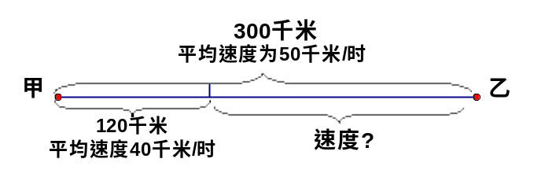
求速度首先找相应的路程和时间，平均速度说明了总路程与总时间的关系，剩下的路程为：300-120=180（千米），计划总时间为：300÷50=6（小时），前120千米已用去120÷40=3（小时），所以剩下路程的速度为: （300-120）÷（6-3）=60（千米/时）.
【答案】60千米/时

汽车往返于A，B两地，去时速度为40千米／时，要想来回的平均速度为48千米／时，回来时的速度应为多少？
【考点】行程问题 【难度】2星 【题型】解答
① 参数法：设A、B两地相距S千米，列式为S÷(2S÷48-S÷40)=60千米.
② 最小公倍法：路程2倍既是48的倍数又是40的倍数，所以可以假设路程为〔48，40〕=240千米.根据公式变形可得 240÷2÷（240÷48-240÷2÷40）=60千米.
【答案】60千米

王师傅驾车从甲地开往乙地交货.如果他往返都以每小时60千米的速度行驶,正好可以按时返回甲地.可是,当到达乙地时,他发现从甲地到乙地的速度只有每小时50千米.如果他想按时返回甲地,他应以多大的速度往回开?
【考点】行程问题 【难度】3星 【题型】解答
假设甲地到乙地的路程为300,那么按时的往返一次需时间300÷60×2=10（小时）,现在从甲到乙花费了时间300÷50=6（小时）,所以从乙地返回到甲地时所需的时间只能是10-6=4（小时）.即如果他想按时返回甲地,他应以300÷4=75（千米/时）的速度往回开．
【答案】75千米/时

王师傅驾车从甲地开往乙地交货.如果他往返都以每小时60千米的速度行驶,正好可以按时返回甲地.可是,当到达乙地时,他发现从甲地到乙地的速度只有每小时55千米.如果他想按时返回甲地,他应以多大的速度往回开?
【考点】行程问题 【难度】2星 【题型】解答
设甲地到乙地的路程为单位“1”,那么按时的往返一次需时间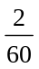,现在从甲到乙花费了时间1÷55＝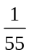千米,所以从乙地返回到甲地时所需的时间只能是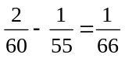.
即如果他想按时返回甲地,他应以每小时66千米的速度往回开．
【答案】每小时66千米

- 小明去爬山，上山时每时行2.5千米，下山时每时行4千米，往返共用3.9时。小明往返一趟共行了多少千米？
【考点】行程问题 【难度】2星 【题型】解答
方法一：路程=总时间×平均速度，先求出平均速度，设上下山路程为10千米，10×2÷（10÷2.5+10÷4）=20÷6.5=40/13（千米/时）所以总路程：40/13×3.9=12（千米）。
方法二：设上山用小时，下山用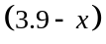小时，所以列方程为：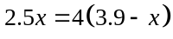，解得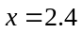，所以小明往返共走：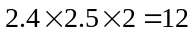（千米）。
【答案】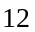千米

小明上午九点上山，每小时3千米，在山顶休息1小时候开始下山，每小时4千米，下午一点半到达山下，问他共走了多少千米.
【考点】行程问题 【难度】2星 【题型】解答
上午九点上山下午1点半下山，用时4.5小时，除去休息的一个小时，上山和下山共用时3.5小时.上山速度3千米/小时，下山速度4千米/小时，若假设上下山距离为12千米的话，则上山用时4小时，下山用时3小时，总用时应为7小时，而实际用时3.5小时，则实际路程应为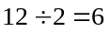千米
【答案】千米

小明从甲地到乙地，去时每时走2千米，回来时每时走3千米，来回共用了5小时．小明去时用了多长时间？
【考点】行程问题 【难度】2星 【题型】解答
方法一：路程=总时间×平均速度，先求出平均速度，设上下山路程为6千米，6×2÷（6÷2+6÷3）=12÷5=2.4（千米/时）所以总路程：2.4×5=12（千米），所以去时用时间为：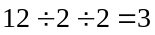（小时）
方法二：设上山用小时，下山用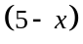小时，所以列方程为：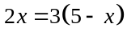，解得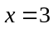，所以去时用时间为3小时。
方法三:因为路程速度时间，来回的路程是一样的，速度不同导致所用的时间不同，同时，速度与时间的乘积是不变的，因为去时的速度与回来时的速度之比为2：3，所以去时的时间与回来时的时间比为3：2，把去时用的时间看作3份，那么回来时所用时间为2份，它们的和为5，由和倍关系式，去时所用的时间为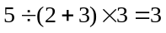(小时)．
【答案】小时

小明从甲地到乙地，去时每时走2千米，回来时每时走3千米，来回共用了15小时．小明去时用了多长时间？
【考点】行程问题 【难度】2星 【题型】解答
假设总路程为6千米，那么去时用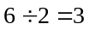（小时），回来用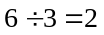（小时），来回共用5小时，而题目中是15小时，是假设时间5小时的3倍，那么总路程就是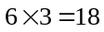（千米）。所以，去时用了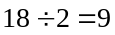（小时）。
【答案】小时

- 小王每天用每小时15千米的速度骑车去学校，这一天由于逆风，开始三分之一路程的速度是每小时10千米，那么剩下的路程应该以怎样的速度才能与平时到校所用的时间相同
【考点】行程问题 【难度】2星 【题型】解答
由于要求大风天和平时到校时间所用时间相同，在距离不变的情况下，平时的15千米/小时相当于平均速度.若能再把总路程“任我意”出来，在已知总距离和平均速度的情况下，总时间是可求的，例如假设总路程是30千米，从而总时间为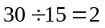小时.开始的三分之一路程则为10千米，所用时间为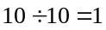小时，可见剩下的20千米应用时1小时，从而其速度应为20千米/小时.
【答案】20千米/小时

- 有一座桥，过桥需要先上坡，再走一段平路，最后下坡，并且上坡、平路及下坡的路程相等。某人骑自行车过桥时，上坡、走平路和下坡的速度分别为4米/秒、6米/秒和8米/秒，求他过桥的平均速度。
【考点】行程问题 【难度】3星 【题型】解答
假设上坡、走平路及下坡的路程均为24米，那么总时间为：24÷4+24÷6+24÷8=13（秒），过桥的平均速度为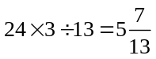（米/秒）．
【答案】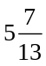米/秒

有一座桥，过桥需要先上坡，再走一段平路，最后下坡，并且上坡、平路及下坡的路程相等.某人骑电动车过桥时，上坡、走平路和下坡的速度分别为11米／秒、22米／秒和33米／秒，求他过桥的平均速度.
【考点】行程问题 【难度】3星 【题型】解答
假设上坡、平路及下坡的路程均为66米，那么总时间=66÷11+66÷22+66÷33=6+3+2=11（秒），过桥的平均速度=66×3÷11=18（米/秒）
【答案】18米/秒

一只蚂蚁沿等边三角形的三条边由A点开始爬行一周. 在三条边上它每分钟分别爬行50cm，20cm，40cm（如右图）.它爬行一周平均每分钟爬行多少厘米？
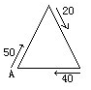
【考点】行程问题 【难度】3星 【题型】解答
假设每条边长为200厘米，则总时间=200÷50+200÷20+200÷40=4+10+5=19（分钟），爬行一周的平均速度=200×3÷19=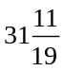（厘米/分钟）.
【答案】厘米/分钟

- 赵伯伯为了锻炼身体，每天步行3小时，他先走平路，然后上山，最后又沿原路返回．假设赵伯伯在平路上每小时行4千米，上山每小时行3千米，下山每小时行6千米，在每天锻炼中，他共行走多少千米？
【考点】行程问题 【难度】2星 【题型】解答
【关键词】希望杯，四年级，2试
上山3千米/小时，平路4千米/小时，下山6千米/小时。假设平路与上下山距离相等，均为12千米，则首先赵伯伯每天共行走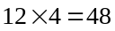千米，平路用时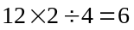小时，上山用时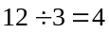小时，下山用时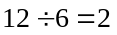小时，共用时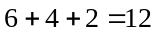小时，是实际3小时的4倍，则假设的48千米也应为实际路程的4倍，可见实际行走距离为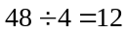千米。
方法二：设赵伯伯每天走平路用小时，上山用小时，下山用小时，因为上山和下山的路程相同，所以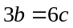，即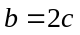．由题意知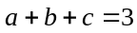，所以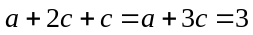．因此，赵伯伯每天锻炼共行（千米），平均速度是（千米/时）．
【答案】千米/时

- 张师傅开汽车从A到B为平地（见下图），车速是36千米／时；从B到C为上山路，车速是28千米／时；从C到D为下山路，车速是42千米／时. 已知下山路是上山路的2倍，从A到D全程为72千米，张师傅开车从A到D共需要多少时间？
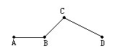
【考点】行程问题 【难度】3星 【题型】解答
方法一：设BC距离为：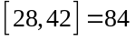（千米），所以CD距离为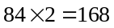（千米），那么B-C-D的平均速度为: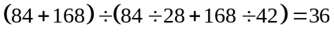(千米/小时)，和平路的速度恰好相等，说明A-B-C-D的平均速度为36千米/小时，所以从A-D共需要的时间为：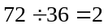（小时）
方法二：设上山路为千米，下山路为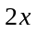千米，则上下山的平均速度是：(千米/时)，正好是平地的速度，所以行总路程的平均速度就是36千米/时，与平地路程的长短无关．因此共需要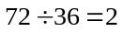(小时)．
【答案】小时

老王开汽车从A到B为平地（见右图），车速是30千米／时；从B到C为上山路，车速是22.5千米／时；从C到D为下山路，车速是36千米／时. 已知下山路是上山路的2倍，从A到D全程为72千米，老王开车从A到D共需要多少时间？
【考点】行程问题 【难度】3星 【题型】解答
设上山路为x千米，下山路为2x千米，则上下山的平均速度是：（x+2x）÷（x÷22.5＋2x÷36）=30（千米/时），正好是平地的速度，所以行AD总路程的平均速度就是30千米/时，与平地路程的长短无关.因此共需要72÷30＝2.4（时）．
【答案】2.4时

- 小明从家到学校有两条一样长的路，一条是平路，另一条是一半上坡路、一半下坡路．小明上学走两条路所用的时间一样多．已知下坡的速度是平路的2倍，那么平路的速度是上坡的多少倍？
【考点】行程问题 【难度】3星 【题型】解答
方法一：设路程为80，则上坡和下坡均是40．设走平路的速度是2，则下坡速度是4．走下坡
用时间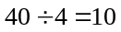，走平路一共用时间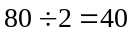，所以走上坡时间是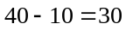，走与上坡同样距离的平路时用时间：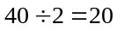．因为速度与时间成反比，所以平路速度是上坡速度的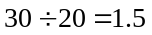（倍）．
方法二：因为距离和时间都相同，所以平均速度也相同，又因为上坡和下坡路各一半也相同，设距离是1份，时间是1份，则下坡时间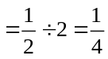，上坡时间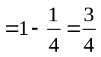，上坡速度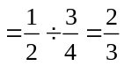，则平路速度是上坡速度的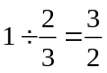（倍）．
方法三：因为距离和时间都相同，所以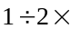路程上坡速度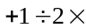路程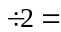路程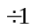，得上坡速度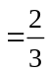，则平路速度是上坡速度的（倍）．
【答案】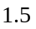倍

